翔鹭码头卸船机小车轨道配件更新项目
发 包 说 明
- 工程名称：翔鹭码头卸船机小车轨道配件更新项目
- 工程地点：漳州市古雷经济开发区古雷港区8#码头
- 甲方：福建福海创石油化工有限公司
- 乙方：承包商
- 施工期限：本项目为不定性的连续施工作业，乙方要按8#码头船舶装卸计划和甲方安排施工，施工期为15天完工，利用甲方船期间隙施工。
- 报价内容：
- 详见发包说明第十七款。
- 结算时工程施工项目以实际工程量按综合单价核算，配件由甲方提供，乙方不得以任何理由要求追加。
- 本案施工范围：
1.轨道型号QU80、长60米*4条卸船机小车轨道。
- 资质要求：
1、单位资质：
（1）施工方必须具有中华人民共和国独立法人资格施工方须具备中华人民共和国特种设备制造或安装改造维修许可证(起重机械)，桥式起重机安装维修的A级。
（2）桥式起重机小车轨道检修经验和业绩证明。
2、人员资质：作业人员和管理人员应持有港机起重操作证，熟悉《1500T/h卸船机操作规程及检修规程》，并且应有最少3年以上维修工作经验，特种作业人员（起重工、叉车工、电焊工等）应持证上岗。
- 本案要求：
1、执行标准和技术规范
GB6067-2014 起重机安全规程
GB5905-2011 起重机试验规范和程序
GB50278-2010起重设备安装工程施工及验收规范
GB/T 5905-1986 《起重机试验规范与程序》
TSG Q7015-2016 《起重机械定期检验规则》
GB/T 6067.1-2010 《起重机安全规范》
GB/T18224-2008 《桥式抓斗卸船机安全规范》
TB/T 1632.1-2004 《钢轨焊接第1部分：通用技术条件》
QB/CHEC.GY.003-2006 《轨道焊接通用工艺》及《轨道踏面堆焊工艺》
CHEC-ZY-XCJ0701-001 《桥式抓斗卸船机安装及装配技术条件》
GB/T10183-2018 《起重机车轮及大车和小车轨道公差》
2.设备所需更换配件由甲方提供，不得损坏。
3.所用施工材料之辅材如磨光片、切割片、乙炔、氧气、清洗剂等和施工所用工器具角向磨光机、切割机、电焊机、水准仪、手拉葫芦、电源线盘等及其他消耗物品由承包商自备，进入现场承包商自行妥善保管。
5.承包商在工程完成后，及时清理该项目检修施工垃圾、更换下的旧件必须整理好，放到指定位置，设备本体必须清洁到原来的本色。施工后应按甲方要求提供齐全的交工技术资料。
6.承包商在填报价格时如有疑问可在交标日之前将问题以书面形式交于我部。
7.承包商应在交标日之前到现场了解现场情况，如至交标日承包商未到现场了解情况，我司将视为承包商对现场已充分了解。中标后承包商不得以现场不清为由向甲方要求追加任何费用。
8.投标承包商需根据现场设备状况编写详细小车轨道维修更换方案、施工进度、人员配置（特种资质人员需提供特种资质证书）等技术标书，待技术标书经答辩并评判合格后方具备报价资格。
9.环安管理：检修期间承包商需配置专业安全监管人员，检修作业必须服从《福建福海创石油化工有限公司》、《翔鹭码头投资管理（漳州）有限公司》承揽商HSE管理规定。
十、报价要求：1.包商报价时应将风险包干费计入综合单价。 2.合同价款中所包含的风险范围包含：（1）因工程项目清单有错、漏，导致工程报价不准确 ，（2）因市场变化、政策性调整导致人工、机械和材料价格变化；（3）按合同工期完工所采取的赶工措施。3.本项目不得转包或分包
十一、报价资格：1.具备相关施工业绩； 2.自备有施工机具者； 3.具备财物调度能力；4.技术标书评判合格者。
十二、付款方式：
1. 施工结束后设备运行6个月后付95﹪，最后质保5﹪在使用1年后付款。
2. 本案无预付款，动员费，各类奖金，全部含于合约总价中。
3. 实际结算以合同中施工项目和经甲方确认的实际发生工作量结算。
十三、乙方负责人：得标承包商应派有经验人员为项目经理，总体负责进度、环安及施工质量 ，施工前应完成施工方案并得到甲方相关部门人员审批。
十四、施工质量要求：
1、小车轨道维修施工技术要求及验收标准
1.1测量轨道原始数据、拆卸轨道压板螺栓、切割轨道接头、移开轨道、铲除橡胶垫
1.2轨道铺设前先对承轨梁进行除锈、油漆两遍，从前后大梁的承轨梁接头开始向两端铺设轨道
1.3铺设轨道时应预先在承轨梁上划出轨道中心线与两边线，并沿中心线铺设垫片，沿两边线铺设轨道。
1.4轨道焊接后应磨平，不应有凹陷。
1.5所有定位板等与轨道保温焊接时，预热200°，到370°加热10——15分钟。
1.6前后大梁轨道对接处，轨道顶面高差不大于0.5mm，轨道侧面高差不大于0.5mm，轨距误差不超过±3mm。
1.7前后大梁轨道接头处用1米直尺放在轨道上表面，轨面与直尺之间原间隙不得大于0.1mm，轨道接头处内侧错位也不大于0.2mm。
1.8前后大梁轨道接头处及短轨与长轨接头处，轨道下表面与轨道垫板（或承轨梁）的间隙不得大于0.2mm。
1.9轨道安装时，应检查轨道与承轨梁的贴合情况，如有间隙，应用不锈钢片垫实，压板螺栓上紧，保证车轮压到任何位置，轨道底与承轨梁上表面之间的间隙不超过0.5mm。
1.10轨道的焊接应严格按《轨道焊接工艺》进行施焊。
1.11铺设橡胶衬垫时，支承面必须清洁、无油污，禁止有任何硬物遗留，支承面及轨道对接焊缝必须磨平。铺设轨道应该连续不间断。橡胶衬垫应离开钢轨接缝和支承面横向接缝分别不小于1.5m。
1.12轨距L和小车轮距L1相交四点在轨道顶面上的投影为A,B,C,D，四点不在同一平面的容许变动范围S在3m长度范围的内不大于1/1000，或在基距L1范围内测量不大于3mm。
1.13轨距L的容许变动范转△L不大于±3mm，在轨道全长范围内每隔2米测定。
1.14轨道中心线与理论中心线在水平面上的直线误差X值，在2m长度内不大于2mm。
1.15在同一截面上，左右轨道顶面最高处的高低误差△H不大于L*1/1000mm，每隔10m测定，最大误差不大于3mm。
1.16轨道中心线与理论中心线在垂直平面上的直线度误差Y值，在2m长度内不大于2mm。
1.17轨道中心线相对于承轨梁的偏移量不大于3mm。
1.18轨道顶面K对水平面M的侧斜度在纵向和横向均不大于1/1000，每隔10m对两根轨道分别测定。
1.19项目完工后，用卷尺、水准仪的工具按照验收标准对轨道进行测量，并作出书面验收报告。
1.20螺母预紧力矩为：M16螺母230~280Nm；
1.21轨道焊接工艺要求
1.21.1适用范围：本通用工艺适用于 P38～P60 (GB183-63 GB2585-81)、A65、A75、A100（DIN536）等起重机常用轨道对接施焊。其他型号轨道可参照本通用工艺。乙方应编制符合本合同的焊接工艺评定。
1.21.2轨道加工
1.21.2.1对于两端预热处理、带孔的轨道，应先割去两端各 150mm 。
1.21.2.2坡口加工：用风割或机械切割加工焊接坡口后（用氧乙炔切割轨道前应在切割处预热，要求见轨道焊接表），必须用砂轮打磨平；磁粉探伤检查轨道端部材料质量，检查合格方可使用。
1.21.2.3余量设置：需进行对接焊的轨道，按图纸尺寸，若单端连接，则放10mm 焊接收缩裕量，若两端对接施焊侧放 20mm 收缩裕量。
1.22冷作装配要领（见轨道拼装示意图一、二）
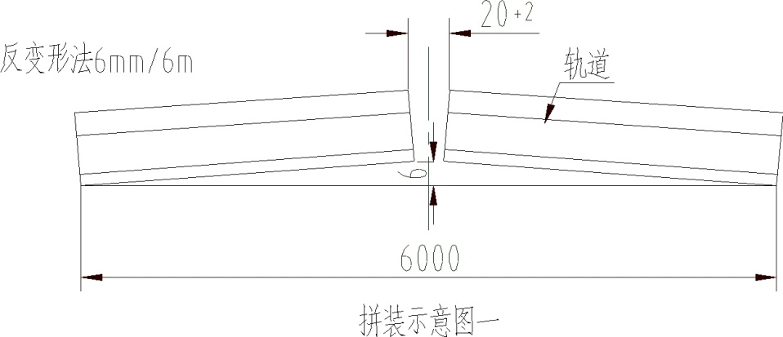
1.22.1轨道预制拼接：为便于对接焊缝焊接前后预热、保温处理，故轨道装焊应在胎架上进行，胎架高度，形式不做特殊规定。也可以根据现场实际情况在承轨梁上进行对接施工，但对接施工时整个轨道需适当垫高。

1.22.2利用反变形法来控制焊接变形，反变形量 f=1/1000mm，常用轨道长度为 6 米，高度放 6mm 反变形量，轨下钢衬板材料：Q235,规格-6 ×50×(B+40)（B 为轨道底部宽度）；轨道对接接头间隙为 20+2mm。
1.23约束及衬垫板：按图所示用门型马板、L 型马板、铁锲将轨道上下左右充分约束（马板的厚度一般为δ14～16mm 钢板），以防轨道接口产生错边现象，轨道被约束后焊接接头处衬垫板与轨道间隙越小越好。
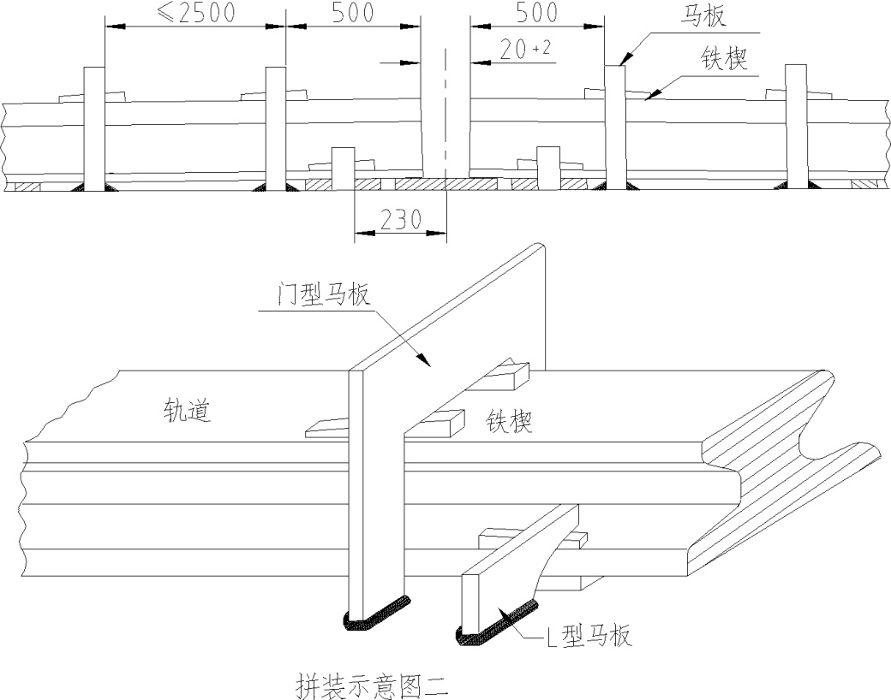

1.24所有约束在焊接接头焊接完成，热处理完毕、接头缓冷后方可拆除。
1.25.焊前准备工作
1.25. 1焊前必须对轨道两端各 20～50mm 范围清除铁锈、油漆、水份等杂质。
1.25.2焊条焊前须经 350ºC 恒温烘焙 1 小时，然后放在 100--150˚C 恒温桶内随用随取；若焊条受潮只能重新烘干一次；从焊条保温筒内抽用每一根焊条后立即盖好保温筒盖子，以免焊条受潮。
1.25.3焊接轨道时应做好防风防雨措施，轨道施焊时若有风，应用挡风板挡住风源，以免接缝产生气孔、裂缝。轨道接缝每只接头必须一次焊毕。
1.25.4轨道接头焊前预热后，用直角尺检查轨道对接接口上、下、左、右有无错位现象，如有要进行调整后再施焊。
1.26预热、保温及层间温度的控制
焊接前对轨道两端各 100～150mm 范围内用氧气乙炔进行均匀加热，预热、保温及层间温度要求见表二，温度检测可用激光测温仪进行测温，每次加热、保温等整个过程必须用记录仪记录。
1.27焊接要领
1.27.1轨道接头焊前对衬垫板、约束、预热后进行检查。
1.27.2所使用焊条合格证等资料应交付甲方审查。
1.27.3焊条施焊时在钢衬垫外侧引弧，用短弧操作。在确保焊缝质量前提下尽量用窄焊道施焊，除打底焊缝外其余每层焊缝厚度为 3mm。
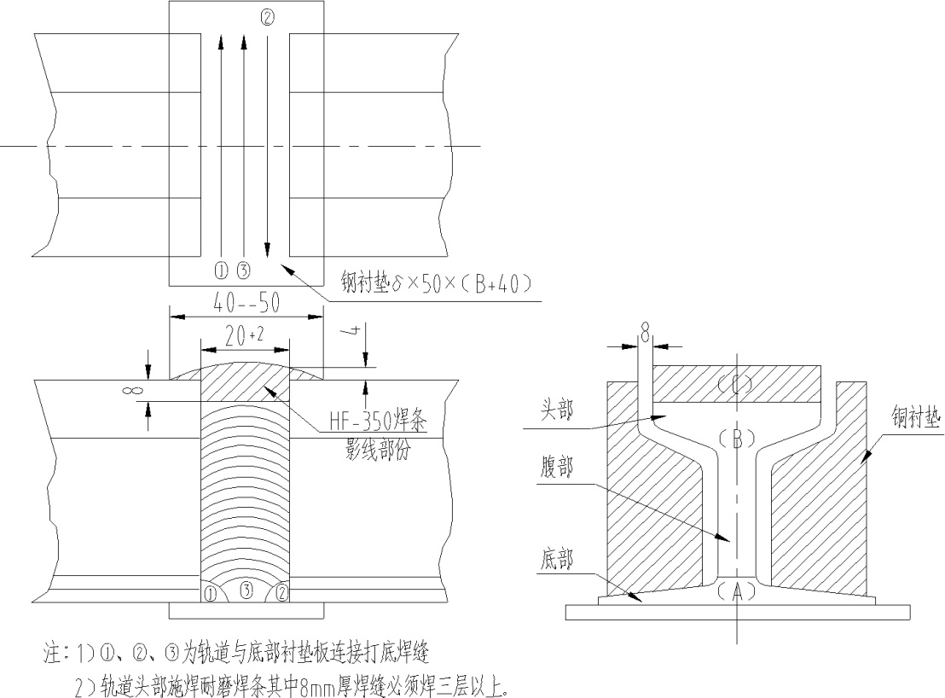
1.27.4衬垫板与轨道连接底部打底焊缝按轨道焊接示意图所示进行焊接。打底焊焊接顺序：先①②角焊缝，再焊接中间部分③，用Φ4mm焊条或其他业主同意的焊条焊接。

1.27.5轨道焊接顺序：a、先焊轨道底部（A）部，再装上接口二侧铜衬垫焊（B）、(C)部（见下面焊接示意图）。b、实际施工中也有不采用两侧成形铜衬板的情况。若在实际施工中不采用两侧成形铜衬焊缝要高于轨道外形 3～5mm，以保证焊透，全部焊接结束后的处理方法同本文第（6）条。
1.27.6 腹部与头部的焊接在两侧铜衬板之间焊接，焊缝施焊应连续施焊，但不得熔化铜板衬垫，无需去除焊渣；特别需要注意头部与腹部交接过渡处的焊缝质量，轨道接缝内部不允许有气孔裂缝，夹渣及未熔合的缺陷；在焊至轨道上端头部（C）时应视实际情况而定，若施焊难以确保焊缝质量，为防止夹渣发生在焊道之间必须清除焊渣，以确保焊缝质量。
1.27.7轨道对接缝焊接结束后，拆除接头两侧衬垫，检查焊缝外观质量，若有缺陷应及时补焊。
焊缝缺陷去除方法：a)用风磨或电磨打磨；b)对接焊缝进行预热（同焊接预热要求）再用碳弧气刨去除缺陷，进行补焊。
1.27.8轨道头部（C）耐磨层深度 8mm 处需焊三层焊缝，以确保堆焊层硬度。
1.28焊后热处理
1.28.1轨道施焊完毕对轨道接缝二侧各 200mm 范围内进行加热，焊后热处理加热，加热工艺见下表，所有焊后热处理过程要求用记录仪做书面记录作为检验依据。
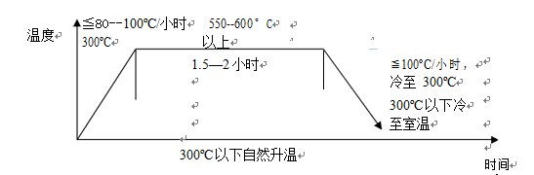
1.28.2若受现场条件所限，不采用履带式电加热板进行接头焊后热处理，可采用接头焊接后立即用火焰加热的方式，在接头两侧各 100～150mm 范围内，将接头加热至 650～700℃，时间 30 分钟，然后在接头区域用石棉布保温缓冷的热处理方法。
1.29轨道焊接后表面处理：
焊缝热处理完毕后，用砂轮将焊缝磨平，检查焊缝是否有夹渣裂缝及气孔未熔合。
1.30检验
a轨道对接焊缝焊后热处理完毕后，待 24 小时对焊缝接头进行 MT,UT探伤检查，要求轨道焊缝质量满足图纸设计要求，若设计图纸没有提出特殊要求，按厂标二级焊缝要求进行检验。
1.31轨道允许误差值：
a 轨道对接的错边：上、下、左、右面均在 0.5mm 以内
b 轨道旁弯： 焊接后在 4mm/10m
c轨道弯曲度： 上、下方向的弯曲变形在 5mm/10m 以内
1.32轨道踏面堆焊工艺
乙方应编制卸船机小车轨道的《焊接工艺评定》，主要用于 a) 起重机前、后大梁铰点处的短轨，若有轨道踏面耐磨层要求的。b) 轨道焊接中的上部区域。
1.33轨道两侧交错相隔2米焊接定位块
1.34乙方应编制满足本合同轨道的《焊接工艺评定》，并经甲方审核。
1.35.施工结束后，施工单位应按施工规范交付施工验收报告和质量文件等资料，供甲方存档。
十五、损害赔偿：本案实施中如损及本公司或第三人之权益时，悉由承包人支付赔偿，若受害人向本公司要求赔偿，承包人在未解决前，本公司得保留支付其应得工款。
十六、保 险：
- 自检修工具器材运抵工地日起，由承包商投保营造工程综合责任险（保费由承包商负责），承包商应投保其所有营造机具、人员之综合保险并提供保单正本及缴费收据复印件送交甲方备查。
- 本工程契约签妥后，承包商应自行向产物保险公司投保上列保险，保险单应以本公司指定第三人为受益人，遇有意外事故可能导致赔偿请求时，贵司应即依照保险公司规定办理，保险单上约定之自负额及超出保险赔偿金额至取得和解书为止，均应由贵司自行负责，且不得要求本公司任何给付。保险期限为自开工日起至本工程完工日且办妥保固切结手续为止。
- 本工程须知于订约时作为契约附件之一，其各项规定，如议价时有变更或补充之处，均于议价时双方协议补充之，并以议（比）价记录为准。
十七、具体工作内容
1.乙方维修项目
序号 | 机构  名称 | 项目名称 | 型号 | 规格 | 总量 | 结算单位 | 综合单价（元）
1 | 小车  轨道 | 轨道调整 | QU80 | A75 | 60米*4条 | 米
2 | 小车  轨道 | 橡胶垫更换 | 宽130m厚7mm/GD190 | 三元丙合成橡胶 | 60米*4条 | 米
3 | 小车  轨道 | 螺栓更换 |  | M16*40 | 2400 | 套
4 |  | 定位块焊接 |  | 50*25*30 | 120 | 块
5 |  | 压板底座更换 | B3a |  | 60 | 块
6 |  | 承轨梁油漆 |  |  | 48 | 平方
总计（含税）：人民币 元（含 %增值税）
2.甲供材料
序号 | 机构 | 材料名称 | 材料规格 | 材料型号 | 单位 | 数量
1 | 小车  轨道 | 橡胶垫 | 宽130m厚7mm/GD190 | 三元丙合成橡胶 | 60米*4条 | 米
2 | 小车  轨道 | 螺栓 | M16*40 |  | 2400 | 套
3 | 小车  轨道 | 定位块 | 50*25*30 |  | 120 | 块
4 | 小车  轨道 | 压板底座 | B3a |  | 60 | 块
5 | 小车  轨道 | 橡胶压条 | X1 |  | 800 | 条
总计（含税）：人民币 元（含 %增值税）

